Pozdravljeni učenci 7. razreda!

V času dela na domu pri predmetu LIKOVNO SNOVANJE 1 naredite naslednje:
PON., 16. 3. 2020, 3. šolska ura
NALOGA (A4 format):
- Tisti, ki ste pri pouku začeli z risanjem STRIPA, ga oblikujte na A4 formatu.
- Ostali pa poskušate na A4 format narisati MODNO SKICO (prednji in zadnji del).

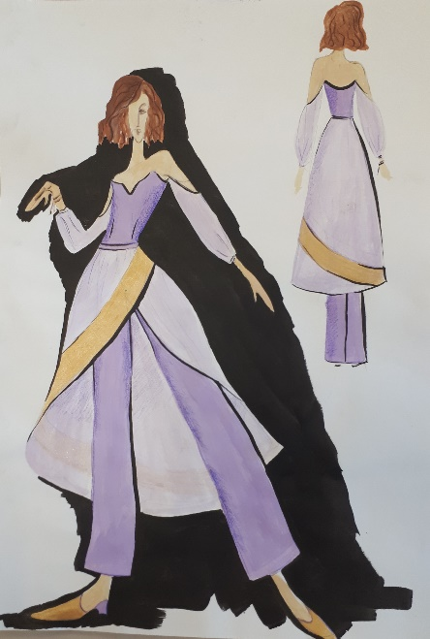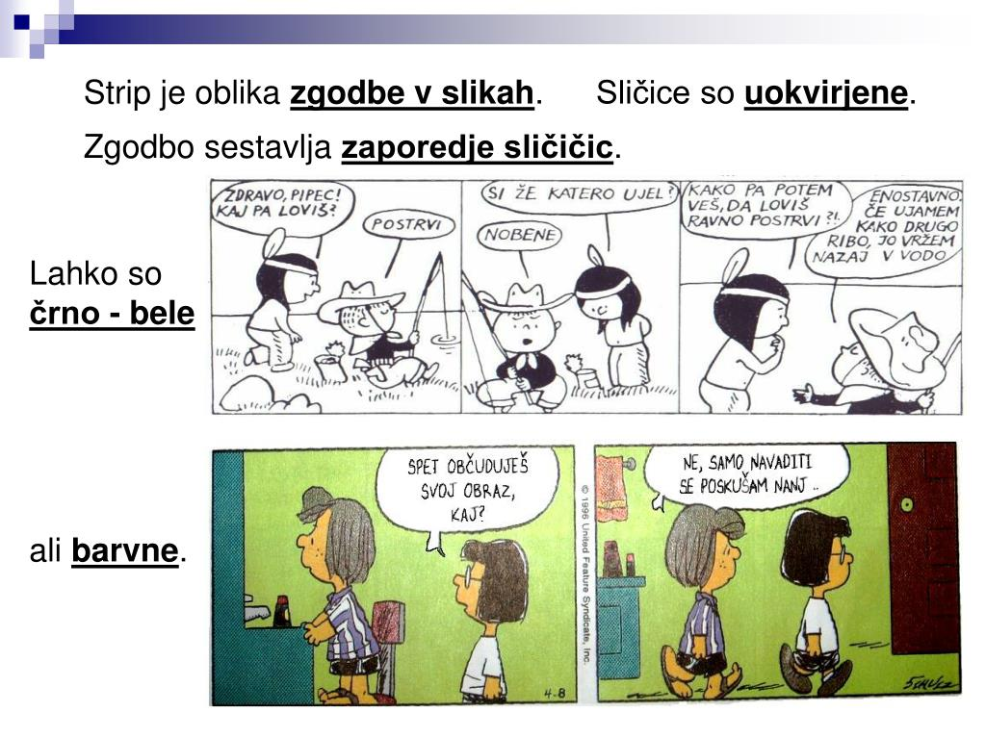

PON., 23. 3. 2020, 3. šolska ura

NADALJEVANJE NALOGE (A4 format):
- Strip lahko izvedeš barvno ali črno-belo.
- Narisano skico opremi z izbranimi oblačili in modnimi dodatki za različne priložnosti. Skice pobarvaš.
V primeru, da bo pouk potekal na domu še prihodnji teden (od 30. 3. 2020 – 3. 4. 2020), mi boste PODPISANE (ime, priimek, razred) izdelke , po mailu poslali na moj elektronski naslov maja.zura@osvp.si do 30. 3. 2020.
Če zaključimo z delom na domu v petek, 27. 3. 2020, pa mi izdelke in odgovore v ponedeljek, 30. 3. 2020 prinesite v šolo.
Lepo vas pozdravljam in veliko zdravja vam želim!
Maja Žura,
učiteljica LUM

